



软 件 学 院

《计算机网络》实验报告

**题　　目： 利用Socket API实现网上点对点通信**

**姓　　名： 宋泽涛**

**学　　号： 25120222201292**

**班　　级： 网络2班**

**实验时间： 2024/5/17**

**2024 年 5 月 17 日**

# 实验目的

在 Windows 或 Linux 操作系统（也可以将客户端部署在 Android、iOS 或

WinPhone 手机）下，分别基于 TCP 和 UDP 协议，利用 Socket API 实现网上

点对点通信。

需要实现两种功能！程序一、二可以分开写，也可写在一起。

程序一“基于 TCP 的可靠文件传输”，功能包括：

在客户端，用户选择本地的某个文件，并发送到服务器端。

在服务器端，接收客户端传输的数据流，并按 IP 地址保存在服务器端（文

件名重复的，可以覆盖）。

如果传输过程中服务器端发现客户端断开，服务器端应删除文件，并在屏

幕上提示，如“IP：1.2.3.4 发来 abcd.txt 文件过程中失去连接。”。如果客户端发

现服务器端不工作，客户端应有提示“服务器 1.2.3.5:62345 失去连接”。

程序二“基于 UDP 的不可靠文件传输”，功能同上，但不能使用 TCP 协议

进行传输。考虑如果传输过程中服务器端、客户端如何发现断开。

计算机网络课实验（6）

要求：

（1）开发环境自选。

（2）不要选用公用端口号（0~49151）。

（3）注意对出错进行处理，在传输过程中可以使用任务管理器终止服务器

或客户端模拟实现。

用 C/C++实现，开发环境和操作系统自选。建议不要选用公用端口号

（0~49151）

# 实验环境

Win11，编程语言为c

# 实验结果

一、基于TCP的可靠文件传输

实现过程

1.在vs2019中创建两个项目：TCP-server和TCP-client，用来模拟服务器端与客户端。

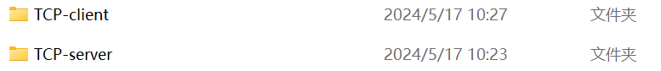

TCP-client内容如下。文件夹中的send.txt代表将被发送的文件

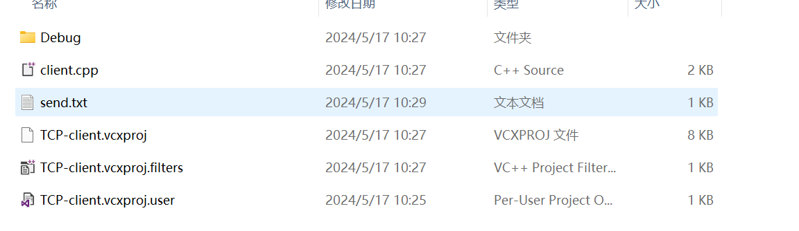

TCP-server内容如下，该目录接收客户端传来的文件

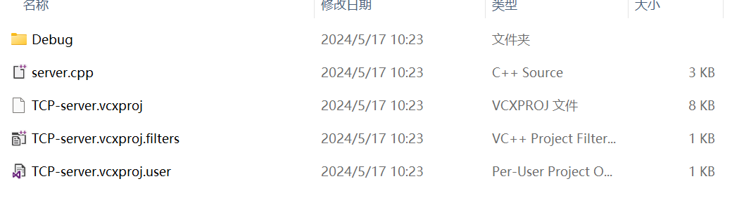

2.TCP-client程序

1)发送文件

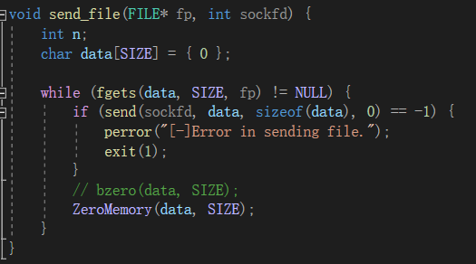

2)启动client

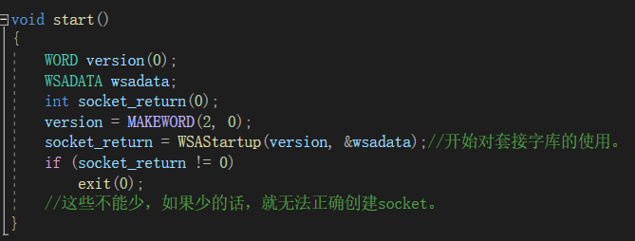

3)主函数

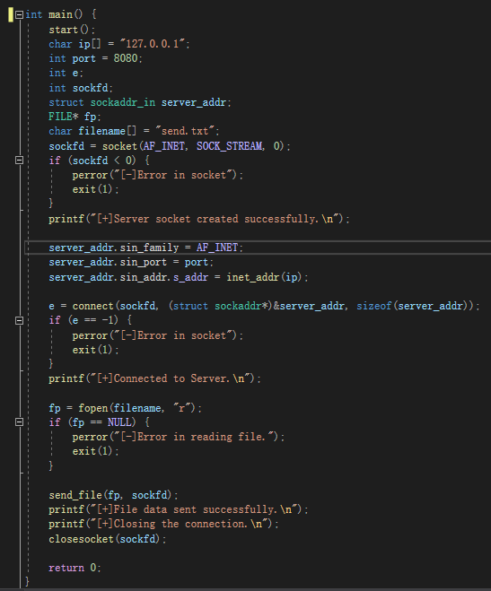

3.TCP-server程序

1)写入文件

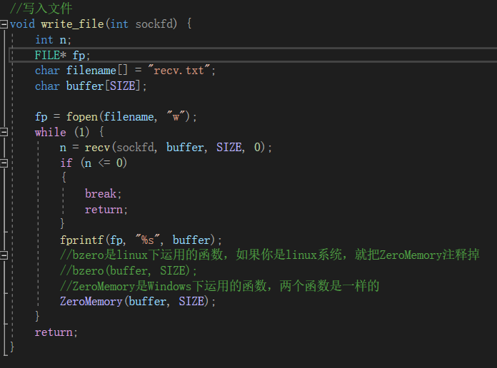

2)启动server

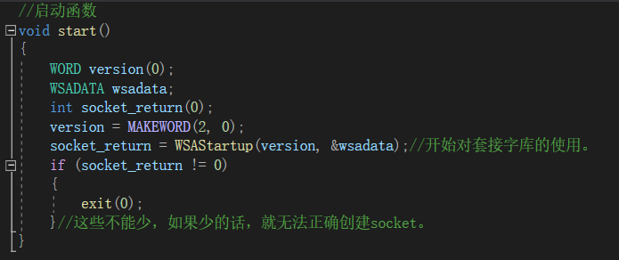

3)主函数

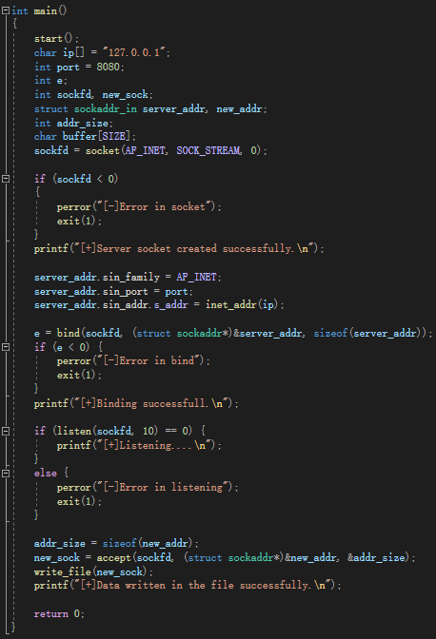

3.传输结果

(1)启动服务器端后启动客户端，传输成功

启动服务器端

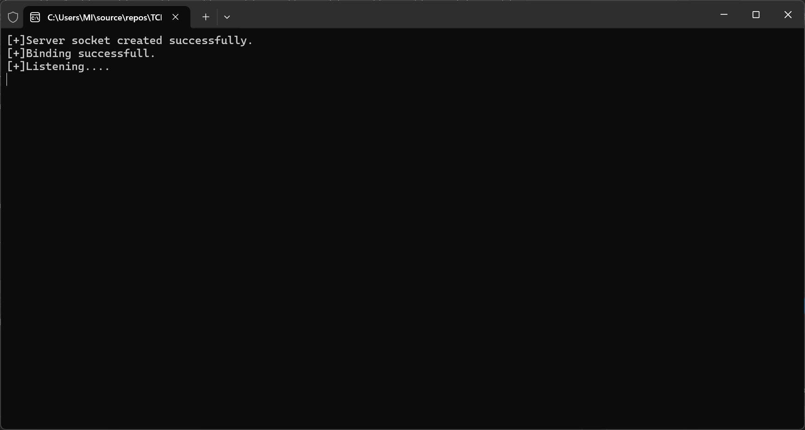

启动客户端

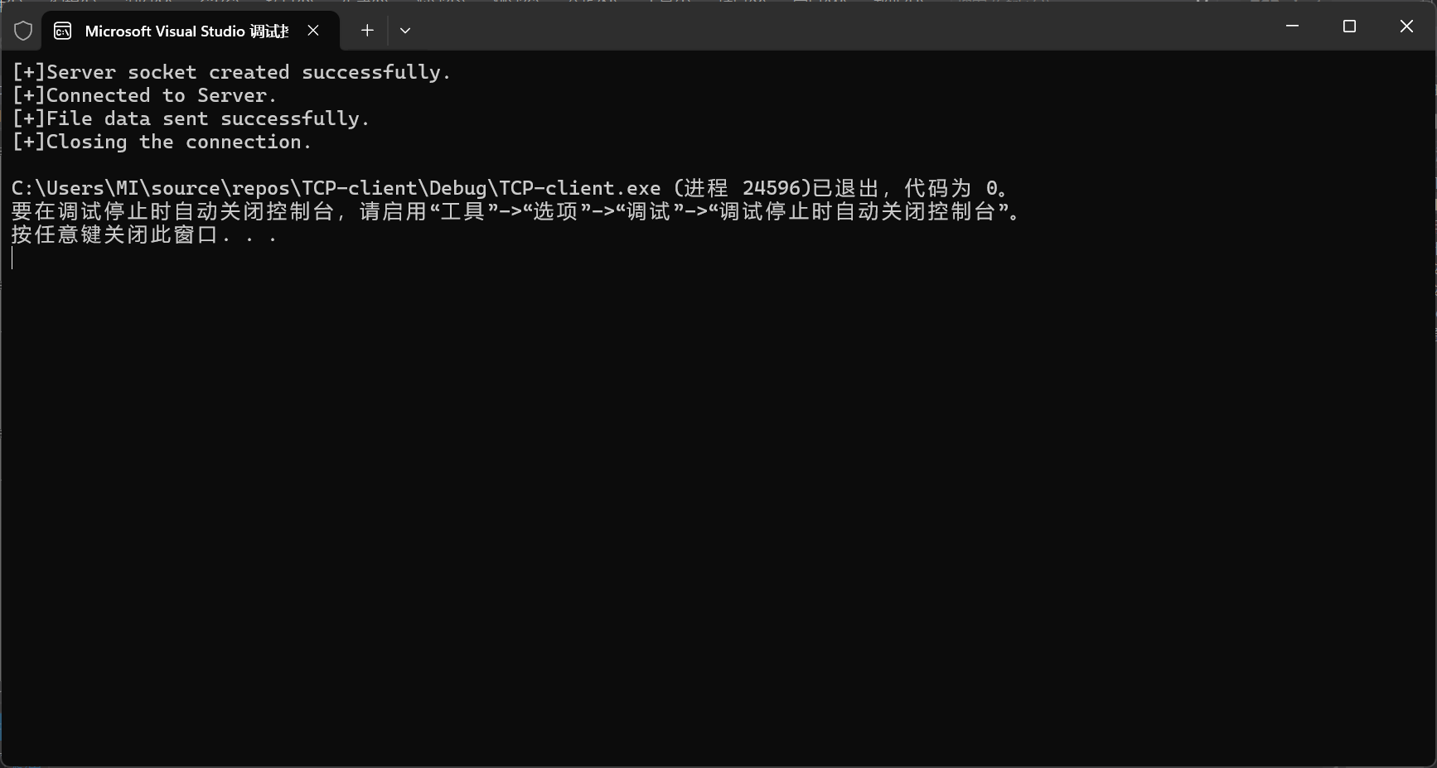

服务器端接收成功

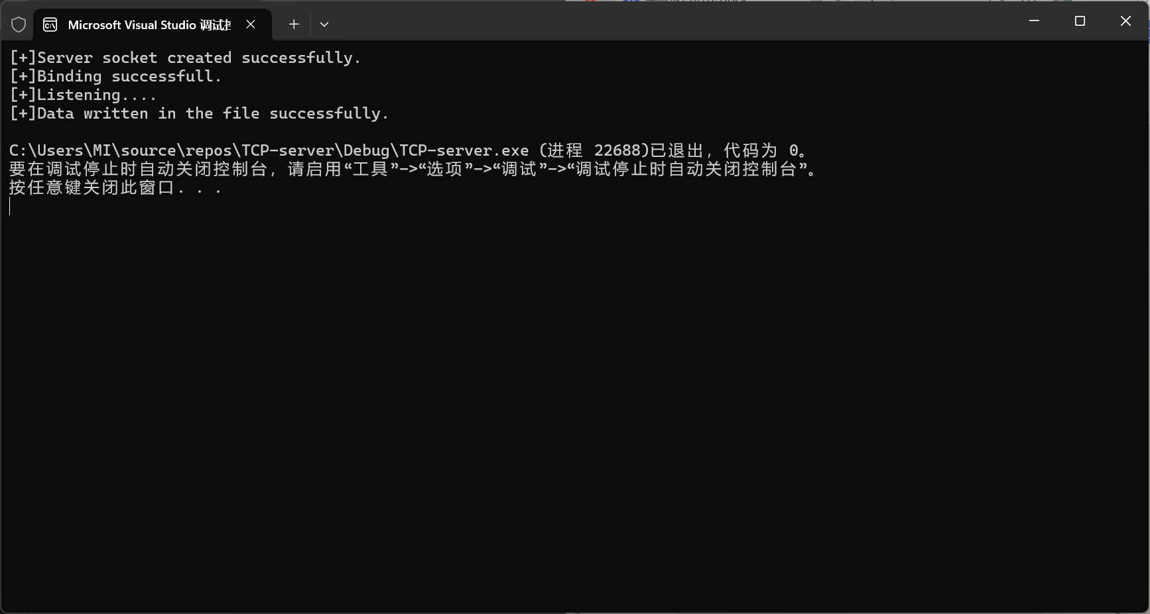

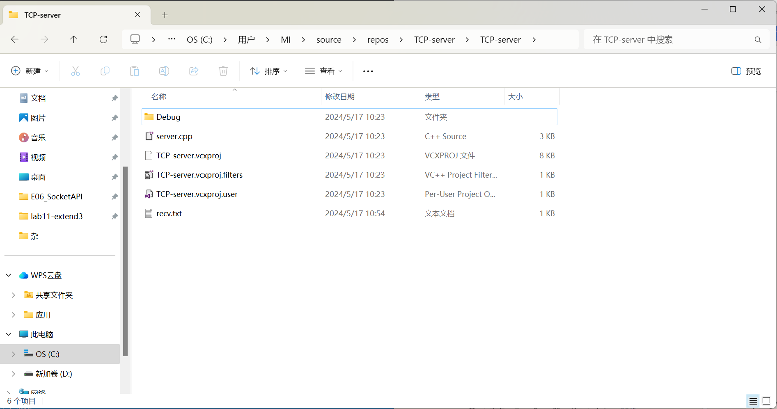

(2)不启动服务器端，直接启动客户端，传输失败

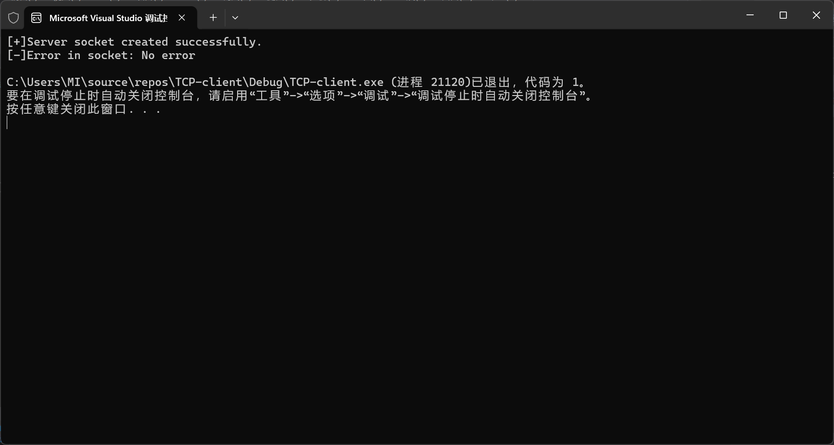

二、基于UDP的不可靠文件传输

和TCP可靠文件传输过程类似，只是实现过程不同

1.UDP-server

1)文件写入

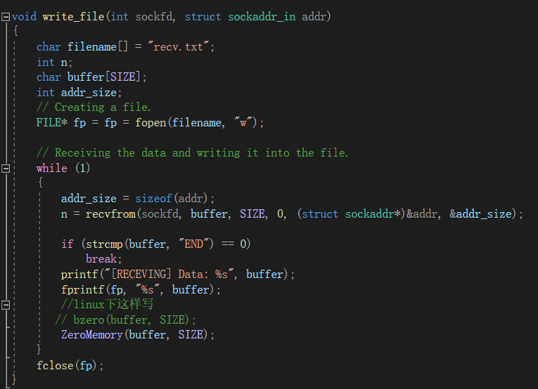

2)启动服务器端

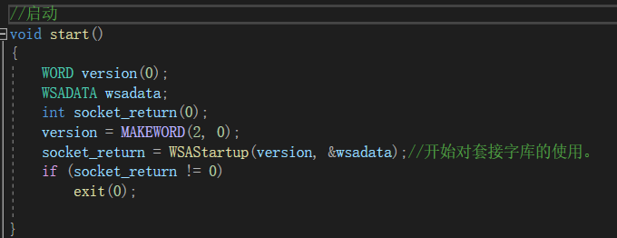

3)主函数

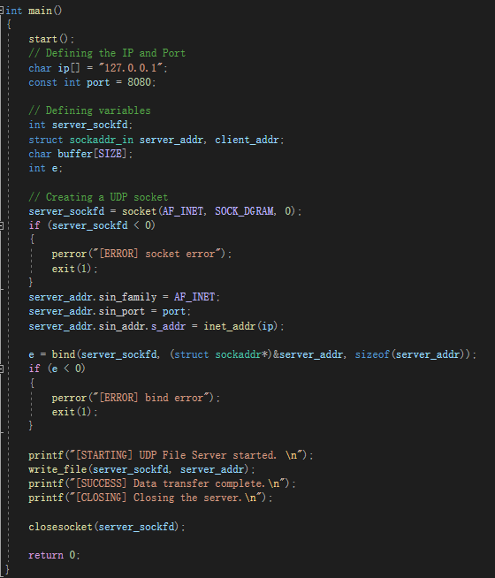

2.UDP-client

1)发送文件

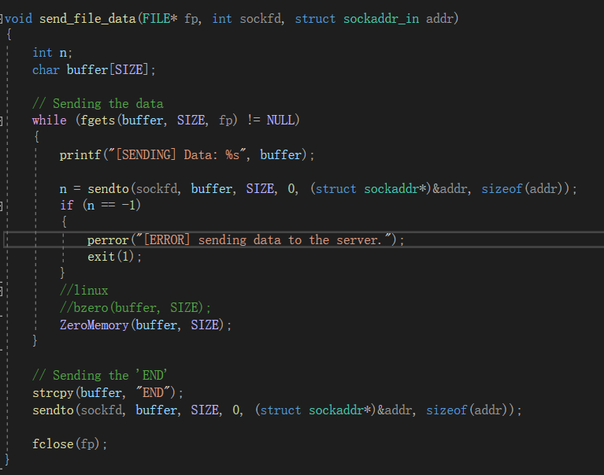

2)启动客户端

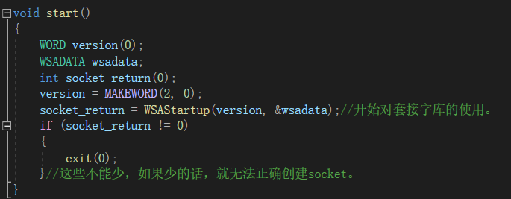

3)主函数

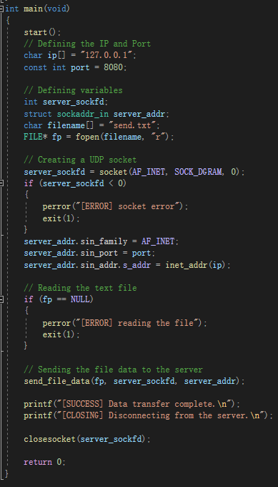

3.传输结果

(1)启动服务器端后启动客户端，传输成功

启动服务器端

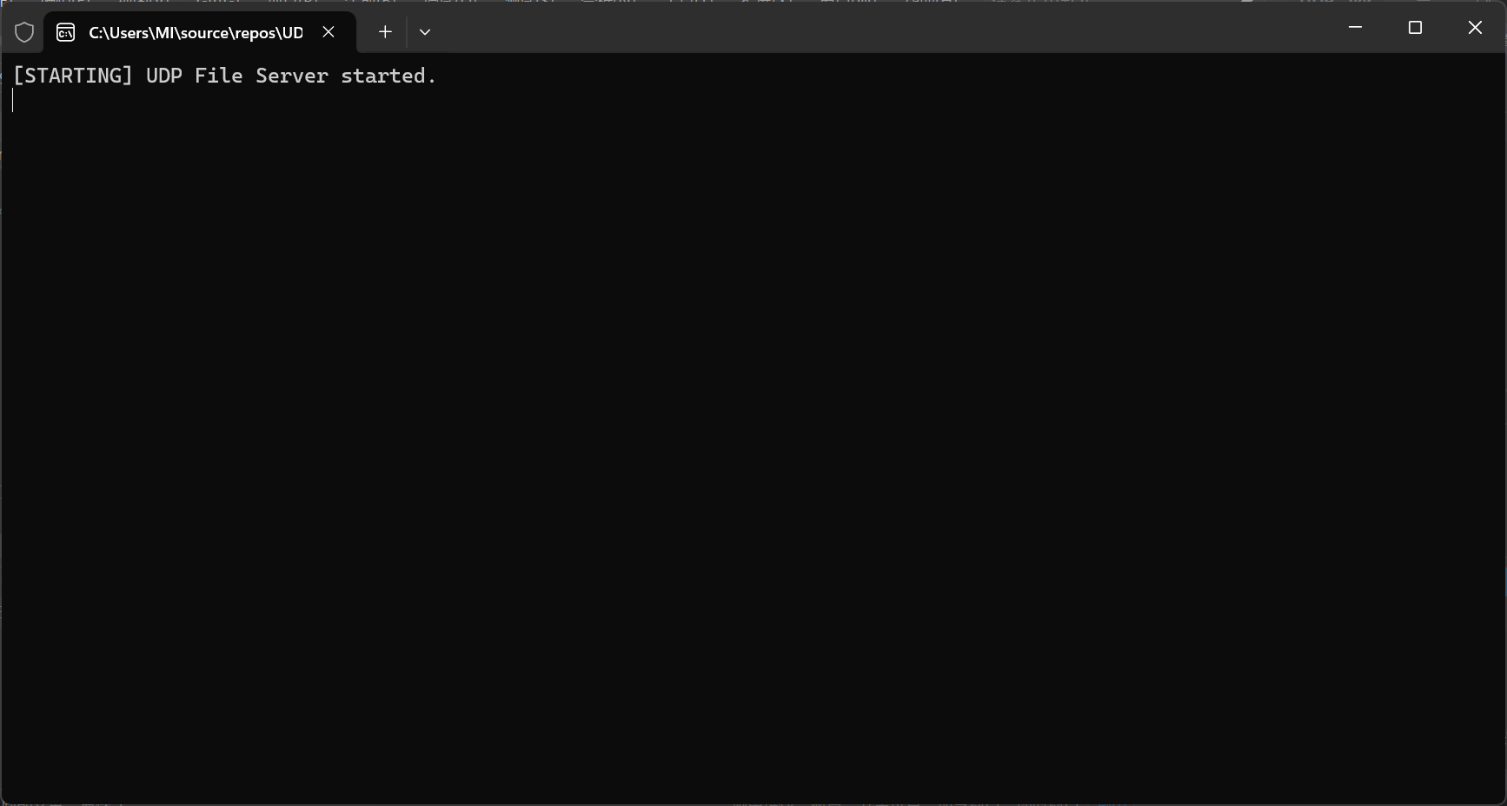

启动客户端，提示传输成功

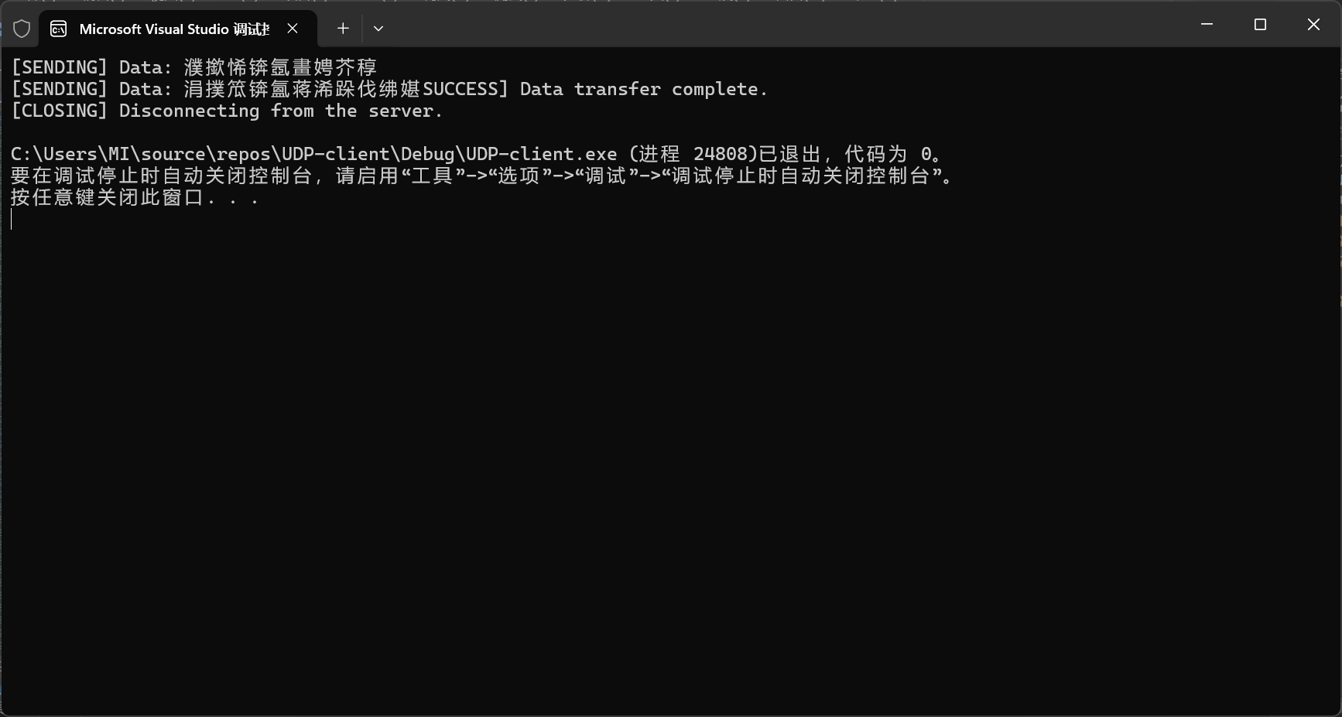

服务器端

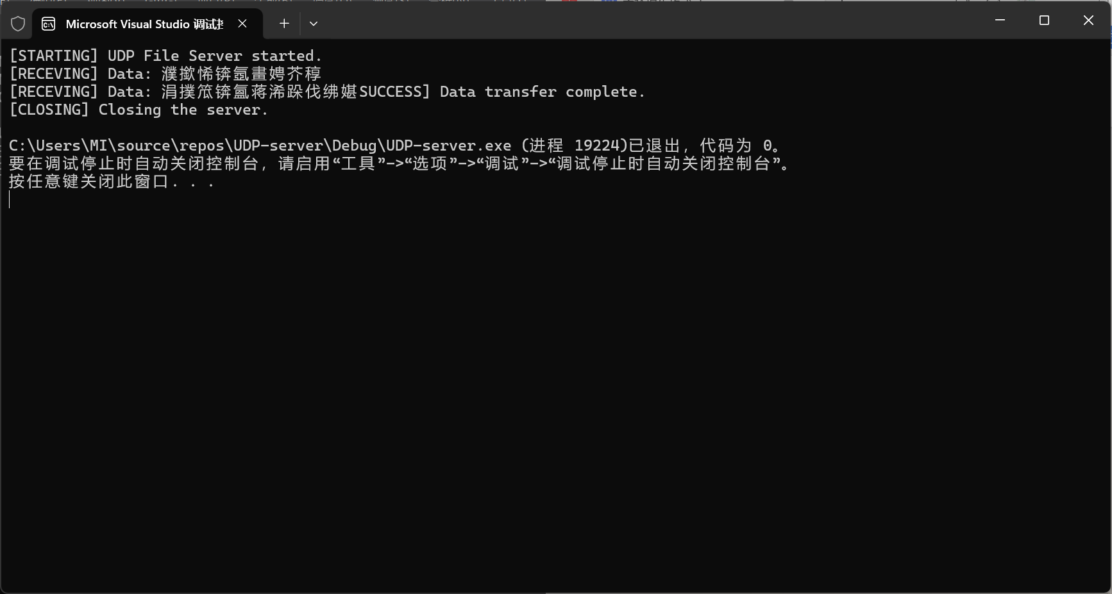

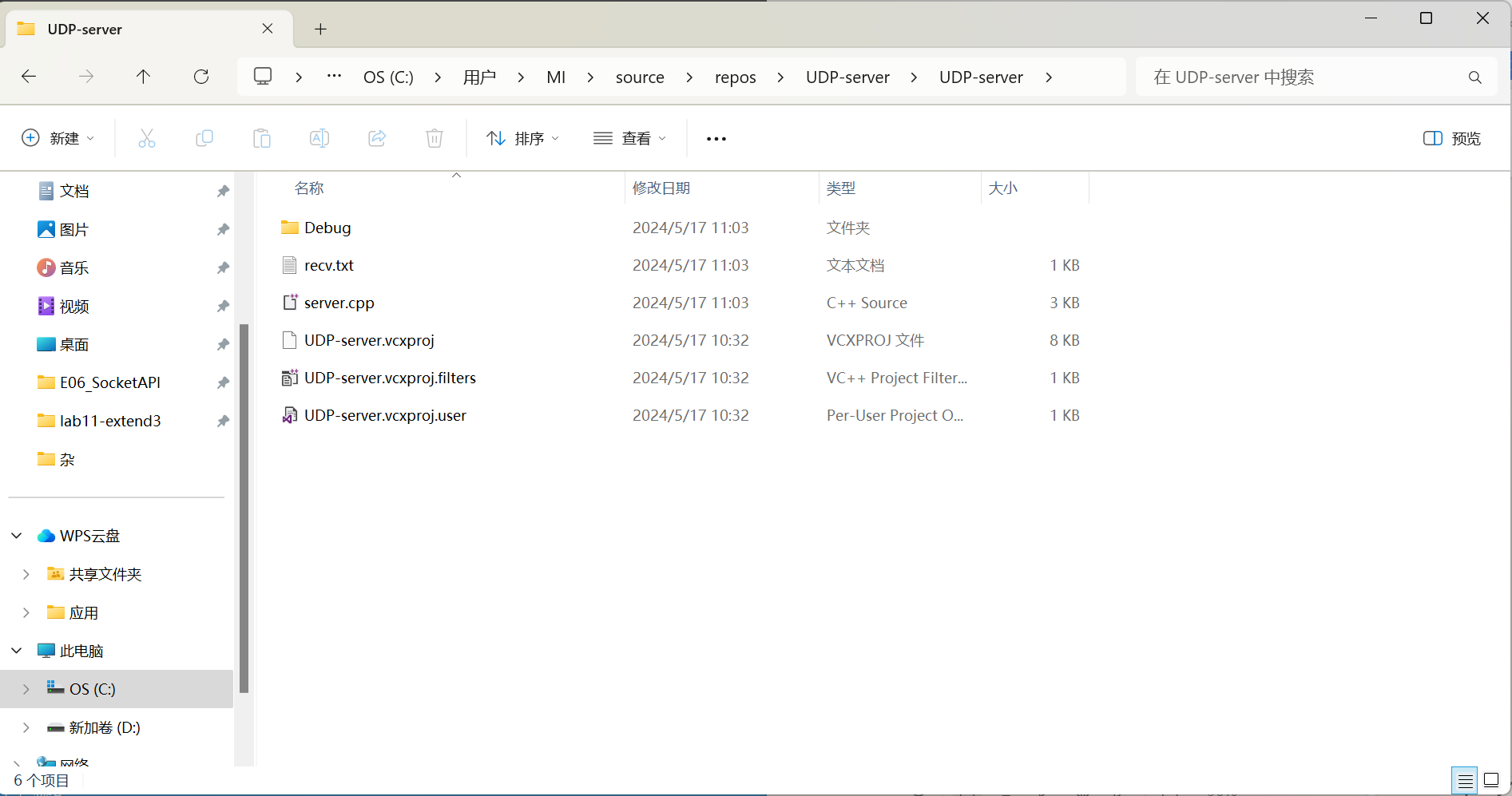

(2)不启动服务器端，直接启动客户端，传输失败

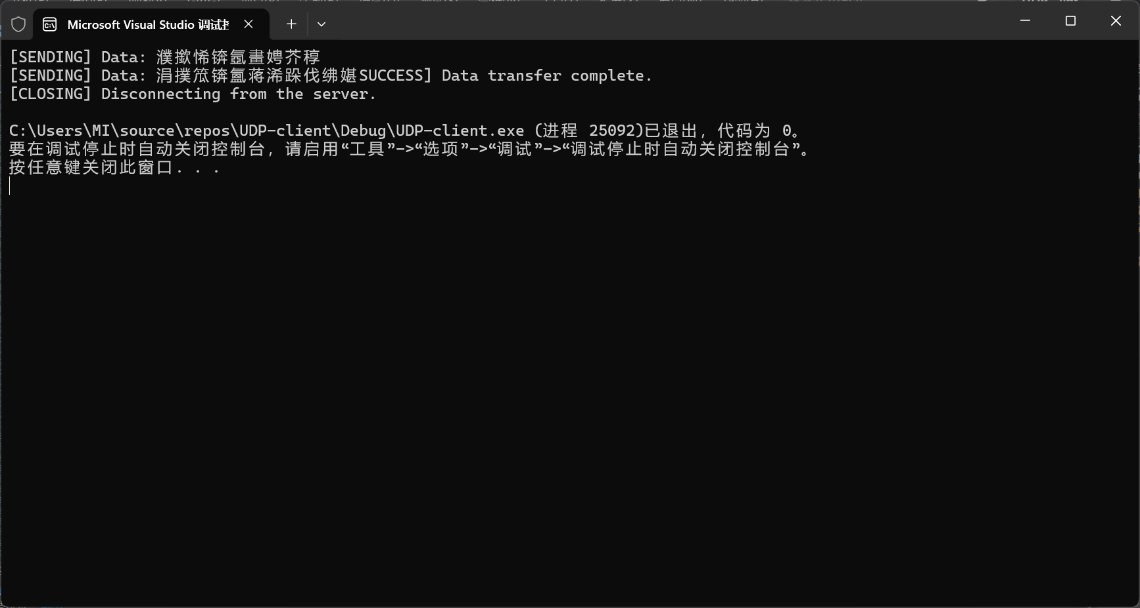

# 实验总结

通过使用socket API实现了网上点对点通信，对TCP可靠传输协议和UDP不可靠传输协议了解更加透彻